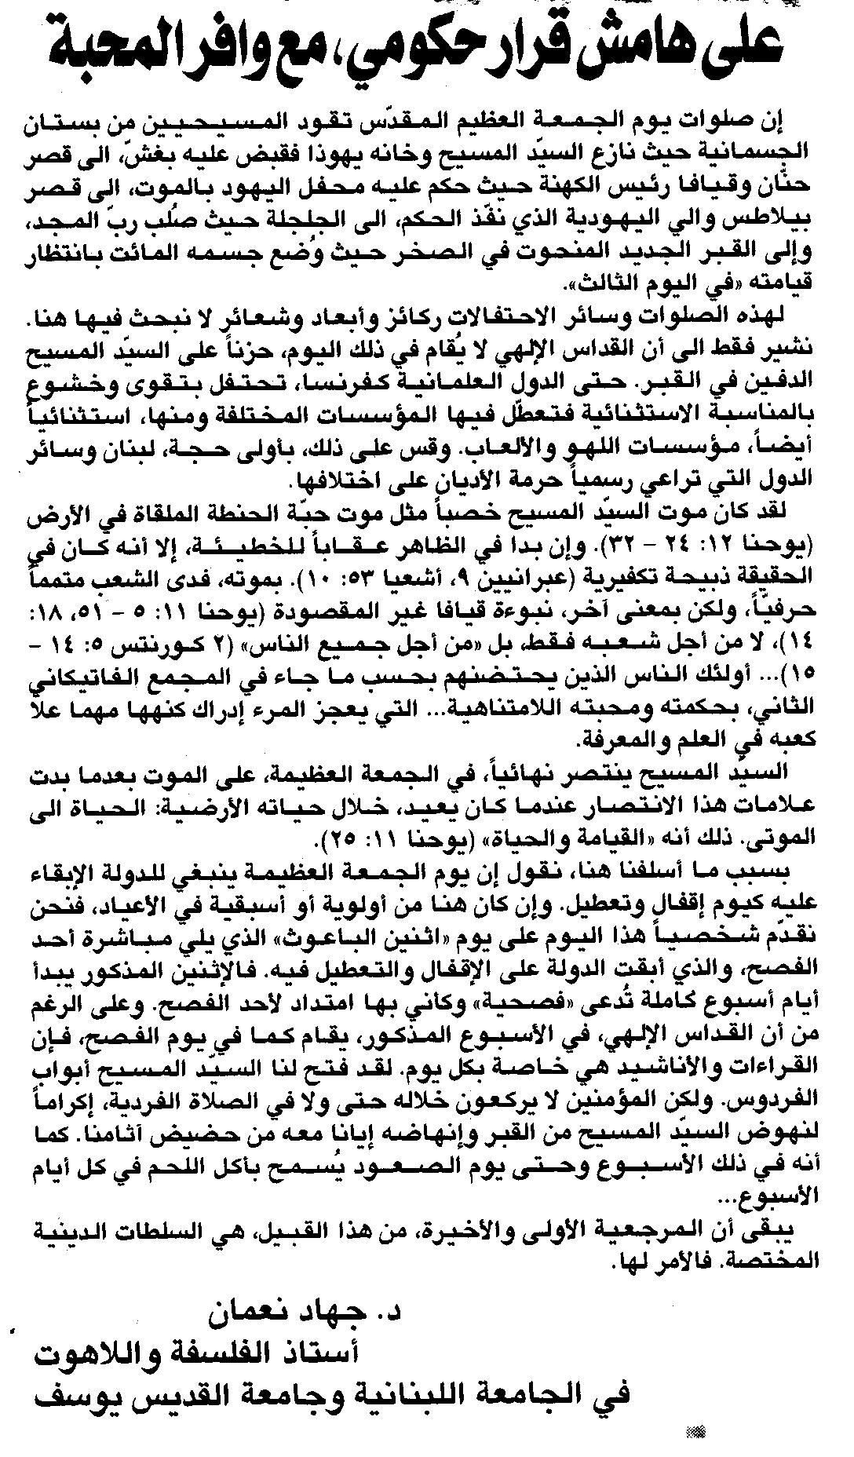
اللواء – الاثنين، 25/6/2007

